Муниципальное бюджетное общеобразовательное учреждение

«Гимназия №1» г. Кургана

Проект

Скамейка на остановке

Выполнил: Бородин Владислав Александрович,

ученик 2 Д класса МБОУ «Гимназия N 1»

Курган, 2023

Содержание

Введение ………………………………………………………. стр.3

1. Основная часть…………………………………………………...стр.4
   1. Теоретическое обоснование ...…………………………....стр.4
   2. Практическая часть………………………………………..стр.5

Заключение…………………………………………………………...….стр.6

Приложения…………………………………………...…………………стр.7

Введение

В нашем поселке Керамзитовый сделали остановку автобуса, но скамейки там нет. Когда люди ждут автобус, присесть некуда и это очень неудобно. Поэтому я решил установить что-нибудь сам.

Целью моего проекта является установление лавочки на остановке.

Для достижения поставленной цели необходимо решить следующие задачи:

1) подумать, из чего сделать скамейку;

2) найти материал для скамейки;

3) попросить папу о помощи.

1 Основная часть

* 1. Теоретическое обоснование

Жители нашего поселка обращались в Администрацию города, скамейку обещали поставить. Прошел уже год, но до сих пор скамеек и павильона нет. Я подумал, что эту проблему можно решить самому.

Моя бабушка рассказывала, что когда она жила в деревне и была молодой, то жители деревни каждую весну делали для детей в саду качели, ставили скамейки, на реке строили небольшие мостики из досок для стирки половиков и полоскания белья. Зимой на реке делали проруби, чтобы набирать из реки воду. Они никого не просили и ничего не ждали. Ведь это нужно было их детям, внукам и им самим.

1.2 Практическая часть

В нашем сарае много лежит ненужных вещей. В нем я нашел стулья и выбрал доску. Уложив все в тачку, я отвез все необходимое на остановку. (Приложение I) Пришлось сделать несколько рейсов т.к. стулья не все вошли в тачку. На остановке я выбрал место, куда можно было поставить стулья и сделать лавочку. Еще я взял с собой ведро с пакетом, чтобы сделать из него мусорную корзину. Несколько раз я менял место установки стульев, нужно было учесть два условия: чтобы они стояли не у самой дороги, но при этом был бы хорошо виден автобус издалека. Когда все было сделано, я посидел чтобы проверить, удобно ли будет другим людям. (Приложение II)

Довольный своей работой, я пошел домой, но тут услышал мамин голос. Она сошла с автобуса, увидела, что я сделал, и тоже посидела на стуле. Это был мой первый пассажир! (Приложение III)

Заключение

Я надеюсь, что жители нашего поселка будут рады, увидев эти стулья и скамейку на остановке, где можно теперь присесть и отдохнуть. Во время своей работы, я понял, что не надо ждать и жаловаться, надо идти и делать! Это наша жизнь, и какой она будет зависит от нас!

Приложения

Приложение I

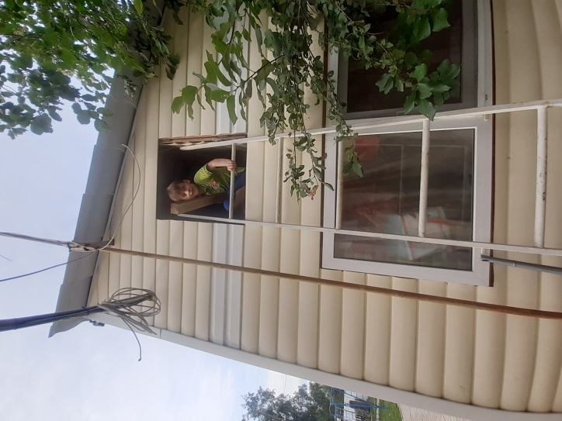 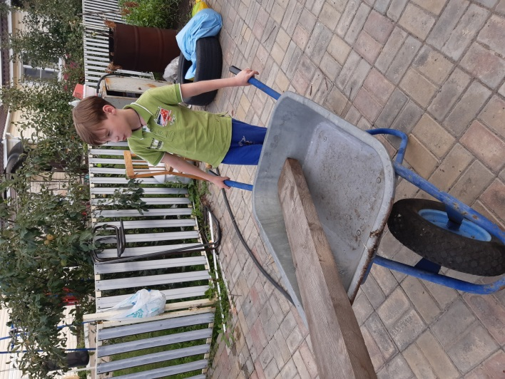

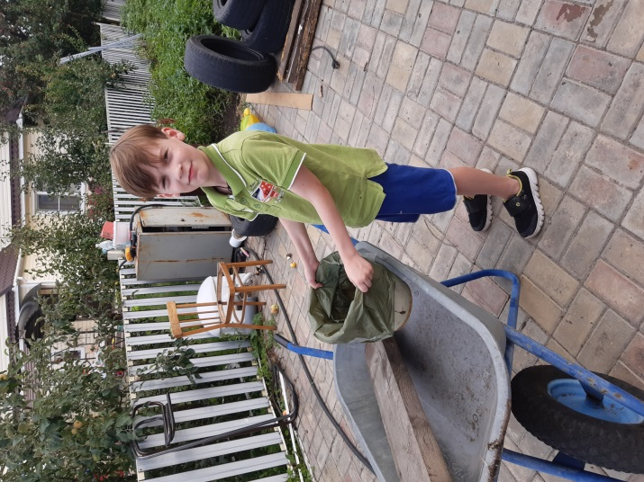 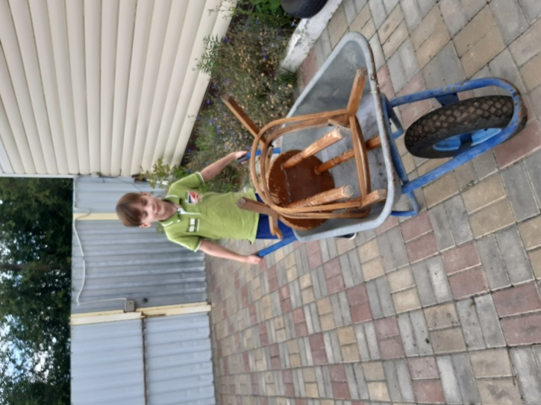

Приложение II

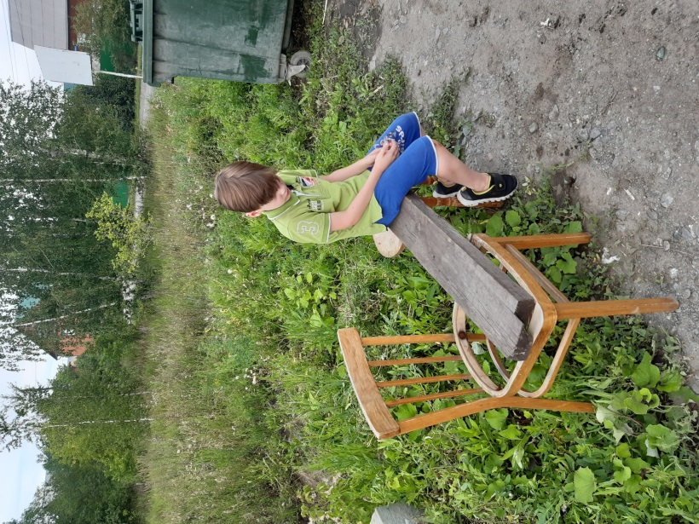 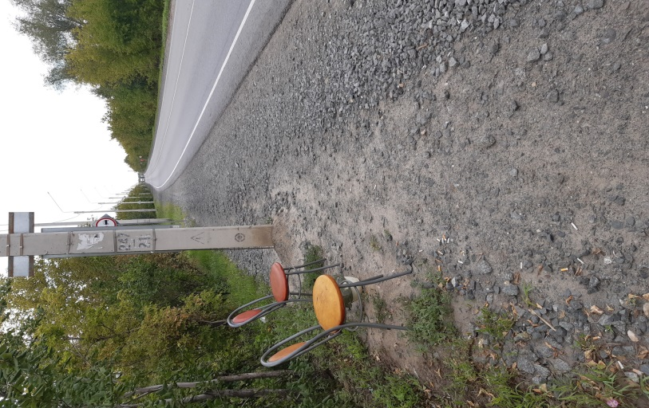

Приложение III

